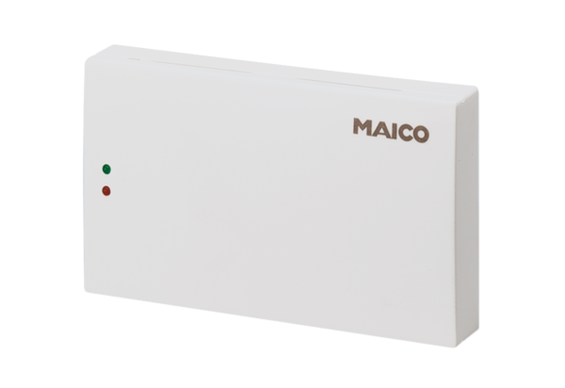Luftqualitätsregler EAQ 10/1Verpackungseinheit: 1 StückSortiment: C
Artikelnummer: 0157.0777Hersteller: MAICO

